Joues de raie en persillade
Raie · ★★
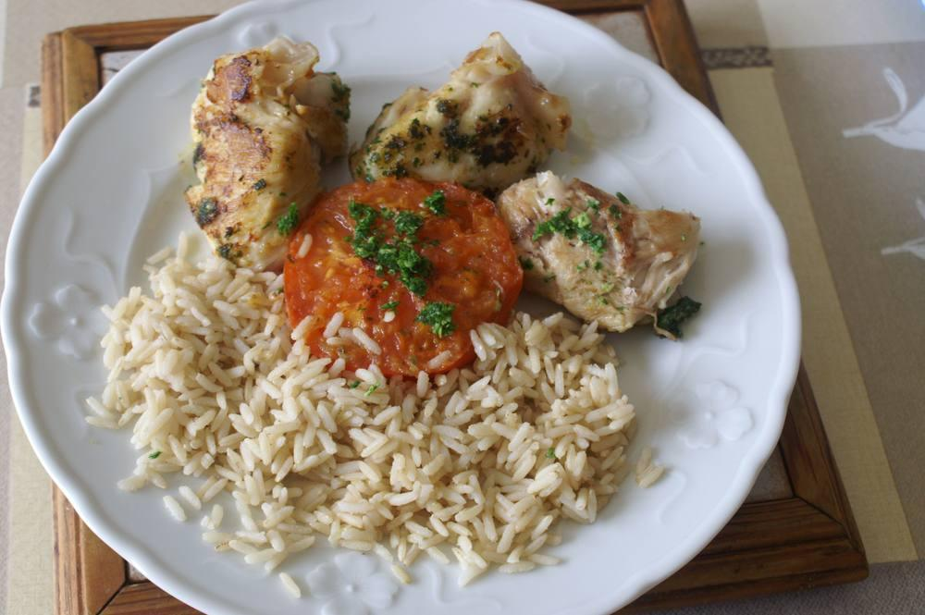

Ingrédients
- 3 joues de raie par personne
- Beurre
- Ail, persil
- 1 tomate
- ½ verre de riz complet

Préparation
1. Faire blanchir les joues de raie 5’ dans l’eau bouillante, les égoutter, retirer les restes de peau.
2. Faire fondre un gros morceau de beurre dans une poêle et faire dorer les joues, laisser cuire 10’ en retournant les morceaux sur feu moyen ; à mi-cuisson, ajouter la tomate coupée en 2, puis l’ail et le persil hachés.
3. Pendant ce temps, faire cuire le riz complet dans l’eau salée pendant 13’.
4. Servir sur assiette chaude, en mettant un morceau de beurre sur le riz.

